天津持续推进万企转型升级 着力提升产业发展水平
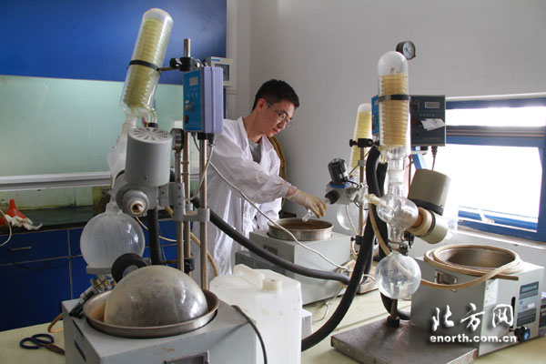
企业团队研发“专精特新”产品，增强企业竞争力（资料图）

中小企业是最具活力的企业群体，在经济增长、科技创新、促进就业、保障民生等方面具有不可替代的作用。近年来，天津中小企业实现了较快发展，规模不断扩大，社会贡献日益突出，但同时也存在“散、弱、低、粗、污”问题：一是布局分散，产业集聚度不高；二是企业竞争力弱，产品技术含量和附加值不高；三是经济效益低，单位土地面积实现税收远低于全市平均水平；四是生产经营方式粗放，部分行业产能过剩；五是一些企业资源浪费、环境污染严重。
针对这些问题，从2014年开始，天津市启动实施“万企转型升级”行动计划。总的考虑是，把这项工作做好了，不仅可以很好地提高自主创新能力，进一步消化过剩产能，而且有利于提高企业发展质量效益、增强综合竞争力，有利于实现更高质量的就业、提高居民收入，有利于减少污染排放、促进资源节约、改善生态环境。这项工作确定的总体目标是：通过三年努力，到2016年底，首批确定的1.2万家中小企业实现转型升级。具体是，企业整体效益提高50%以上，规模以上工业企业达到6000家以上；工业园区每公顷税收提高50%，商务楼宇每平方米税收提高50%；单位增加值能耗累计下降15%，污染物排放明显下降，努力实现结构优化、效益提高、就业不减、资源节约、环境改善。
为实现上述目标任务，确定了四条主要途径：一是改造提升一批。支持企业加大技改投入，应用关键技术、共性技术，加快生产工艺、装备的升级换代。支持企业建立技术中心和研发机构，加强产学研合作，增强自主创新能力。鼓励企业开发新产品，形成自主知识产权，走“专、精、特、新”的发展路子。引导企业建立规范的现代企业制度，强化管理培训，提升企业科学化、精细化、信息化管理水平。两年来共发放专项资金2.5亿元，完成技术改造项目4700多项，支持培育了337项“专精特新”产品。二是产业转型一批。引导传统加工企业向产业链高端延伸，向新一代信息技术、生物医药、节能环保等战略性新兴产业转型。支持传统制造企业向服务型发展，向现代物流、科技研发、软件外包、文化创意等现代服务业转型。支持企业创新商业模式，大力发展电子商务，开展网络经营，两年培育电商企业700多家。三是关停重组一批。淘汰落后产能，整治“三高两低”（高能耗、高污染、高排放、低效益、低产出）企业，关停一批环境严重污染、安全隐患突出的企业。化解过剩产能，实现优势互补，支持龙头企业整合兼并一批经营不善、长期亏损的企业，支持有条件的企业通过资产收购、产权受让、合资合作等方式联合重组。四是载体升级一批。对各类工业园区、商务楼宇，特别是传统产业占较大比重的钢铁、自行车、地毯、轻工等产业集聚区，进行整合改造提升。引导园区外企业向示范工业园区、商务楼宇集聚，培育发展电子商务、装备制造、新能源新材料、文化创意、软件设计等特色产业集群。
截至2015年底，全市有12239家企业实现转型升级，完成转型升级项目14465个，与2013年相比，单位能耗下降了15.4%，劳动生产率提高20.6%，企业利税总额增长45.2%，提前一年完成目标任务。这其中涌现出许多典型案例，比如在载体升级方面，武清区的京津电子商务产业园前身为天津地毯产业园，以地毯及其配套加工业为主。园区成立后，因企业数量少、产业局限性大、产品附加值低、技术手段落后，经济和社会效益并不明显。为了推动园区转型发展，武清区准确研判国内电子商务行业发展趋势，将园区产业定位及时调整为以电子商务、文化创意、互联网科技为主导，包括仓储物流、云计算服务平台、第三方电商交易平台、保税库及产品加工制造在内的产业集群，进一步科学合理规划布局，大力盘活闲置资源，切实完善软硬件设施，提升园区服务功能，全力打造专业化的电子商务园区。目前，园区拥有京东商城、凤凰新媒体、天赋传媒、达内科技、去哪儿网等各类电子商务及配套企业300余家，产业集聚效应充分显现，经济总量迅速增长，发展的质量效益水平得到明显提升。2015年，园区实现税收超过10亿元，是2011年的20倍，成为武清经济发展新的增长点。
今年，天津启动实施新一批转型升级计划，进一步完善政策扶持体系，强化全方位对接服务，充分调动区县、街镇、企业各方面的主动性和积极性，全力推动企业加快向“高端、服务、绿色”转型发展，努力实现结构优化、效益提高、就业不减、资源节约、环境改善，也就是做到一样的土地，不一样的效益，不一样的产出，不一样的实惠，不一样的环境质量。

